

2020 届毕业设计（论文）

课题：基于百度贴吧的高校网络舆情热点话题分析

姓 名： 胡 旭
学 号： 160345130
学 院： 计算机科学与技术学院
专 业： 信息管理与信息系统
班 级： 16信管1
指导教师： 李金海

泰 州 学 院 教 务 处

摘 要：互联网信息化和高校校园网络不断蓬勃发展之下，成千上万的大学生利用网络传播媒介发表个人观点，评论热点时事，同时也使得高校网络舆情的影响力日渐加深。所以，本文以泰州学院吧为数据源，利用网络爬虫采集泰州学院吧主题帖内容和回帖数量作为实验数据，通过Python数据分析技术与可视化展示方法分析高校网络舆情的热点话题以及大学生信息行为对高校网络舆情的影响。最后提出建立大学生校园媒体组织，建设高校大学生网络舆情引导机制，开通高校学生信息咨询服务平台等引导策略以促进大学生全面发展和推进校园和谐建设。

关键词：高校大学生，高校舆情分析，数据分析，信息行为，百度贴吧

Abstract: With the continuous development of Internet informatization and campus network, thousands of college students use Internet media to express their personal opinions and comment on hot issues, which also makes the influence of online public opinions in colleges and universities increasingly deepened. Therefore, this paper uses the Taizhou university Bar as the data source, and uses web crawlers to collect the content of the topic posts and the number of replies of the Taizhou university Bar as experimental data, analyzes the influence of college students' information behavior on the college online public opinions through Python data analysis techniques and visual presentation methods. Finally, the paper proposes the establishment of college students' campus media organizations, the construction of college students' online public opinion guidance mechanism, the opening of college students' information consulting service platform and other guidance strategies to promote the overall development of college students and promote the campus harmonious construction.

Keywords：college students, analysis of college public opinion, data analysis, information behavior, Baidu Tieba

目 录
1 绪论 3
1．1 研究背景与意义 3
1．2 文献综述 4
1．3 研究方案 5
2 百度贴吧及高校网络舆情相关理论 6
2．1 百度贴吧的概念及其特性 6
2．2 舆情的概念 8
2．3 网络舆情的概念及其特点 8
2．4 高校网络舆情相关理论及其特点 9
3 高校网络舆情热点话题分析模型构建 11
3．1 高校网络舆情热点话题分析重要性 11
3．2 Python数据分析的流程 11
3．3 模型各流程构建方法 12
4 基于贴吧舆情的高校热点话题数据分析 16
4．1 实验数据 16
4．2 实验结果与分析 17
5 基于贴吧的高校网络舆情信息行为分析及引导策略 20
5．1 大学生信息行为分析 20
5．2 高校网络舆情引导对策 22
结 论 24
参 考 文 献 25
致 谢 27

1 绪论

1．1 研究背景与意义

1.1.1 研究背景
随着互联网和信息技术的飞速成长，中国的互联网用户呈现出快速增加的趋势。据中国互联网络信息中心(CNNIC)发布的《第44次中国互联网络发展状况统计报告》显示，“截至到2019年6月，中国网民数量已高达8.54亿，相比较于2018年末增加2598万；互联网普及率高达61.2%，与2018年尾相比较上升了1.6个百分点；我国网民使用手机上网的比例达99.1%^{[1]}。”网络作为日常交流、获取信息、表达情感的重要渠道，已成为高等教育和师生学习生活的重要组成部分。高校网络舆情的影响力与日俱增，其中高校大学生是最活跃的互联网用户群体，他们通过互联网对社会和高校热点话题表达自己的观点和看法。
2019年1月25日，中共中央政治局在人民日报社以全媒体时代和媒体融合发展为主题进行第十二次集体学习。习近平总书记在讲话中强调，“宣传思想工作要把握大势，做到根据形势定策略，顺应形势来行动，借助形势来谋事。我们要加紧敦促媒体融合发展，使主要流行传媒具有强大宣传力、指引力、影响力，让正能量更强盛、主旋律更激昂^{[2]}。”
百度贴吧是学校校园文化的重要载体，是学生发泄情绪，表明诉求的关键渠道，是大学生认识社会、交流思想情感的主要媒介。其内容涉及学校教学管理、生活环境以及学生的爱情交友，差不多都是学生关注的热点话题。跟贴者接连不断，看法也多种多样，部分内容对于校园稳定和人才培养产生了潜移默化的改变。目前贴吧存在的问题诸多例如，贴吧隐秘性，吧民对主题表述的情绪化，贴吧信息的虚假化，部分帖子内容庸俗、低级。因此，学校在尊重网络传播规律基础之上，应该加大指引力度，成立有效的双向沟通机制，消弭沟通障碍保障高校稳定，促进高校往积极阳光的方向发展。

1.1.2 研究意义

1.1.2.1 理论意义
在网络信息化背景下，互联网对高校集体性事件的蔓延早已产生了广泛而深远的影响。虽然此类问题已经得到高校有关部门的高度正视，但在互联网时代下仍存在高校对于网络舆论的分析欠缺，应对体系构建更是一片空白，对此问题的理论研究还达不到全面。因此，对这一课题的研究有利于加强这方面的讨论，以弥补理论研究的不足，更有针对性的提供一个理论依据去分析高校网络舆论的热点话题。

1.1.2.2 实践意义
第一，净化高校网络环境，有利于强化校园网络文化建设；占据思想文化阵地，保护信息安全，确保校园安宁稳定；有利于促进校园网络思想安全体系建设和管理。
第二，从高校层面的监管来说，贴吧已成为大学生产生、传播、接受信息的重要沟通方式，有关部门对贴吧上发生的重大热点话题进行追踪且实时动态分析，分析网络舆情中大学生的行为特征，并引导网络舆论正确有效地朝着积极健康的方向发展。
因此，本文以基于百度贴吧的高校网络舆情热点话题分析为研究课题，研究网络平台上大学生群体的话题及热点进行高校网络舆情热点话题分析，让高校对学生的思想有一个正确指导，以及为大学生信息行为提供指导和规范具有重要的理论意义和实践价值。

1．2 文献综述

1.2.1 国外研究现状
西方有关舆情研究最早开始于民意研究^{[3]}。18世纪卢梭首次指出public opinion即公众意见，卢梭认为主权是公意的使用，舆论是人民的共同意志，舆论是“公众对社会或公共事务的意见”^{[4]}。将西方的public opinion翻译成汉语有公共意见、舆论、群体意见。
20世纪初以来，西方发达国家的学术界开始研究网络舆情，主要集中在传播学、政治学及新闻学^{[5]}。李普曼先生是传播学史上最具有影响力的代表人物之一，在其代表作《公众舆论》中，他全面阐述了公众舆论的形成，强调了现实和虚拟环境对公众舆论的影响。
总而言之，国外舆论研究更成熟，重点在实践和公众舆论，以及健全理论和应用体系上。很明显，随着公众舆论的深入研究，舆论分析的作用越来越重要，已成为各国社会舆情分析工作规范化不可或缺的一部分。

1.2.2 国内研究现状
关于舆情的出现我国最早可追究到古代，据现有文献记载，“舆情”一词出现在诗人李中的《献乔侍郎》一诗:“格论思名士，舆情渴直臣。”如今我国对舆情的研究始于2003年，王来华所著《舆情研究概论》是我国第一部关于舆情的著作，王来华认为“舆情是指在一定的社会空间内，围绕中介性社会事项的发生、发展和变化，作为主体的民众对作为客体的国家管理者产生和持有的社会政治态度^{[6]}”。
关于高校学生网络舆情引导研究，郑晓娜，田克和冯译冉在《自媒体时代大学生网络舆情引导研究》中指出：“高校在学生网络舆情引导策略中，需要加强网络文明队伍保障机制，完善校园新媒体管理机制，建立高校学生网络舆情监控与反馈机制，厘清高校学生网络舆情深层意蕴^{[7]}。”臧运蕾在提出新媒体时代下需采取的引导战略中，重点包括提升大学生网络素养，发挥网络“大V”的舆论引导作用，完善网络舆情监测与引导机制，提升高校网络舆情管理队伍的专业素养等内容^{[8]}。
综上，我国目前对这一领域的研究已经形成了一个较为系统的理论框架，但必须承认的是关于高校网络舆情热点话题的研究还存在些许不足。所以需要借鉴高校网络舆情研究的相关理论知识，结合高校在百度贴吧背景下的优势使高校对大学生学习和生活上有一个正确的引导，以及对大学生信息行为进行准确指导和规范。

1．3 研究方案

1.3.1 研究内容
本研究共分为六个章节，各章节具体内容如下：
第一章绪论，第一小节是阐述“基于百度贴吧的高校网络舆情热点话题分析”课题研究背景与意义，第二小节文献综述通过阅读前人已有的参考文献而来，最后一小节建立研究方法，确定研究目标。
第二章百度贴吧及高校网络舆情相关理论，主要梳理百度贴吧、舆情、网络舆情及高校网络舆情热点话题的相关概念。
第三章高校网络舆情热点话题分析模型构建，第一节说明高校网络舆情热点话题分析的重要性，基于百度贴吧研究此课题的可行性及优势。第二节详细介绍Python数据分析的流程，第三节高校网络舆情热点话题分析模型各流程的构建方法。
第四章基于贴吧舆情的高校热点话题数据分析，以百度贴吧----泰州学院吧为例进行分析，主要是介绍热点话题的实验数据，分析实验结果，为下一章的内容打基础。
第五章基于贴吧的高校网络舆情信息行为分析及引导策略，分析网络舆情对高校大学生信息行为的影响，首先是着重抓取发布帖子、回复帖子两个行为特点进行分析，以此来得出热点话题对大学生的影响。最后根据大学生信息行为特点，提出高校网络舆情管控与引导方法。
第六章归纳总结，并指出本文研究的局限性，以及未来的研究方向。

1.3.2 研究目标
首先，从高校的角度来看，为学生提供美好学习氛围的前提是校园环境安全稳定。通过对大学生舆论进行信息行为分析提供有效的指导依据，可以净化高校网络环境，疏通大学生网络舆情诉求渠道，缓解大学生思想和心理压力，尊重大学生个性，实现大学生自由全面发展，推进和谐校园建设。
其次，从学生层面来说，高校网络舆情引导还存在些许问题，因此本文在网络舆情可以实现信息用户需求的同时，利用高校网络舆情这个着手点透彻分析互联网背景下大学生的信息行为，研究信息行为带来的影响，以便更好地管理信息。
对大学生网络舆情进行有效引导，目的在于提高大学生网络法律法规意识，引导大学生树立正确的网络观念，促进大学生身心健康和全面发展。

1.3.3 研究方法
文献研究法:主要是通过文献检索，收集相关的研究数据，在丰富的文献中能够找到可供研究的信息^{[9]}。通过对高校网络舆情方面历史文献的挖掘、整理和分析，可以了解现阶段高校网络舆情的研究成果并且获得有价值的研究资料。
数据分析法：借助于python来爬取百度贴吧---泰州学院吧，获取此贴吧里面的所有发贴信息，通过所得到的信息来分析高校大学生的行为信息特征，进而来研究高校同学们在互联网平台上关注的话题及其热度开展大学生网络舆情热点话题分析，有利于高校掌握学生群体思想动态、进行学生思想政治工作引导。

2 百度贴吧及高校网络舆情相关理论

2．1 百度贴吧的概念及其特性

2.1.1 百度贴吧相关概念
百度贴吧于2003年11月25日进行内部测试，同年12月3日贴吧正式上线，贴吧以迅雷不及掩耳之势，使其成为世界上最大的汉语交流平台之一，为吧友们提供一个传达和交换思想的自由网络空间，并以此聚集志趣相投的吧友。换言之贴吧是一种以关键词个人兴趣为核心的交流社区，它与搜索紧紧相连，切实掌握吧友需求，为兴趣而生。在同一贴吧中，吧友之间可以通过发布新贴子，转发帖子和回复自己感兴趣的帖子等方式来进行相互交流^{[10]}。
相关数据显示，截至2020年初，百度贴吧已经冲破10亿用户，共有2283多万个基于个人兴趣而创建的贴吧，日均话题总量接近上亿，百度帖子已经成为众多吧友交流个人兴趣主题的网络虚拟空间，贴吧首页界面如图2-1所示。
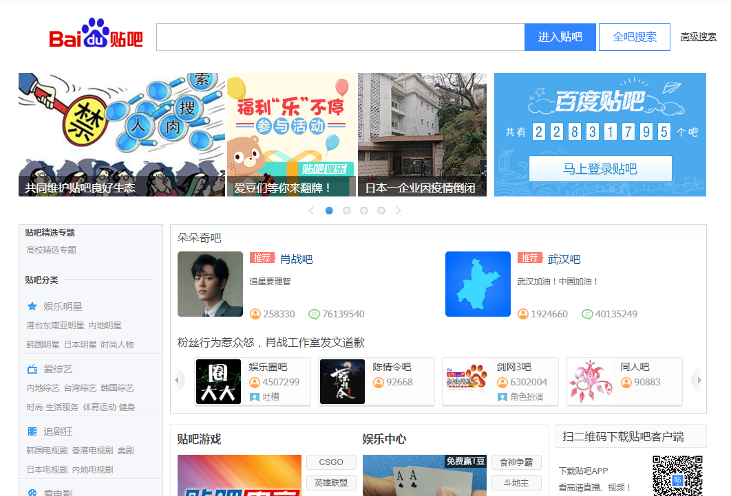
图 2-1百度贴吧网页版首页界面

2.1.2 百度贴吧的特性

2.1.2.1 人工信息聚合方式对搜索引擎的补充
贴吧允许网友从机器搜索过渡到人工信息集成。这里不同资源的网民可以共享信息，使信息的供求关系更加清晰，从而获得更有针对性的信息，因此贴吧是对百度搜索引擎的一个有利补充。

2.1.2.2 共同兴趣爱好者的快捷聚集
贴吧利用其在搜索引擎领域的名望和影响力，为各类兴趣者创造了一个便捷的交流方式。只要您知道百度贴吧，您就可以通过关键词找到相同爱好者，而百度的受欢迎程度也有助于使帖子具有一定的关键词代表性。

2.1.2.3 封闭式交流话题带来的深度互动
相较于众多社区，贴吧建立的社区往往是一个主旨相当紧闭的交流社区。某个明星，某个影视作品，甚至于某首歌。理论上来说，这样的社区也可以有更多开放的话题进行探讨，但大多数的吧友更喜欢在一个密封的话题上进行交流，这就促进了吧友们不断深入地互动。

2.1.2.4 “粉丝文化”的催化剂
百度贴吧的迅速流行与“粉丝”和“粉丝文化”的普及息息相关^{[11]}。在“粉丝文化”的成长中，百度贴吧也发挥了重要作用。粉丝文化主要表现为五个方面：
1）集体合作精神；
2）无畏变现自己的情感并明确支持的坦诚精神；
3）积极主动，甘于付出的奉献精神；
4）粉丝与喜爱对象同甘共苦的忠诚精神；
5）面对挫折敢于直面和斗争的“PK精神”。

2.1.2.5 文化研究的新途径
英国学者戴维·冈特利在他的书《网络研究——数字化时代媒介研究的重新定向》中相信互联网提供了一种新的“摇椅”研究方法。在研究了一个电影网站（IMDb）后，他指出，尽管这些观众的评论“并不代表完整的电影观众”。然而，这些观点比电影研究专家写的单一的、主观的、通常模糊的“解读”词汇要好。事实上，这些样本和大多数定量研究中使用的样本一样有价值，人们提供的数据是他们对电影的自然印象和他们想写的东西^{[12]}。

2．2 舆情的概念
舆情是“舆论情况”的缩写，是指在一定的社会背景和历史进程下，由个人和多种社会团体组成的公众，所表现的是以个人兴趣和切身利益相结合为核心的各种社会事件的态度，观点，情绪，信仰的交织结合。据现有文字记载，早在《旧唐书》、《全唐诗》中舆情一词就以“民众的意愿”为含义前后出现过^{[13]}。可见，“舆情”的原本含义是指人们的心情、感情。在舆情持续深入研究下，多数学者对舆情的定义都是基于刘毅和王来华的相关著作。

2．3 网络舆情的概念及其特点

2.3.1 网络舆情的概念
随着时代的发展，科技与信息技术的飞速成长，互联网已成为继报纸、广播、电视等传统媒介后的一种重要新型信息媒介，于此同时它正以独特的方式传播到世界各地。“网络”是指Internet，即互联网，所以网络舆情是社会舆情在互联网空间的映射，是社会舆情的直接反映^{[14]}。换言之，网络舆情是以互联网为载体，以事件为要点，通过互联网体现和传达的各种不同态度，认知，情感，意见交叉的集合^{[15]}。

2.3.2 网络舆情的特点

2.3.2.1 直接性
在BBS，贴吧，新闻评论和Blog上，网民可以随时表达个人观点，并直接进行讨论，舆情可以更顺畅地表达，网络舆情也有无限即时性和敏捷传播的可能性。

2.3.2.2 随意性和多元化
“网络世界”的自由性、隐匿性、无国界性和互动性等特征使得网络舆情在价值传递和利益诉求上显露出随意性和多元化^{[16]}。随着传统“把关人”角色的弱化，各种价值观、道德规范、生活水平、文化类型和意识形态都可以找到立足点。同时网络上有积极阳光的评论，也有消极悲观的评论。

2.3.2.3 突发性
互联网打破了时间和空间的界限，特大新闻事物已经成为互联网关注的热点，同时它们也很快成为公众讨论的焦点。目前，舆论大多数是通过传统媒体先发表，其次在网络上转发，然后形成网络舆论，最后将得到的热点舆论反馈到传统媒体。网络实时更新的特性使得网络舆情散布速度更快。

2.3.2.4 隐蔽性
网络是一个虚拟世界，由于隐藏了说话者的身份，然后又缺乏规则和有效的监督，互联网自然而然变成了网友发表言论和宣泄情感的秘密基地^{[17]}。

2.3.2.5 偏差性
网络舆情是社会形势和公众舆论中最犀利、最灵活的部分，但互联网舆情不能等同于全民立场。随着网络的流行，贴吧、BBS和Blog花样百出，使得中国网民可以更自由地发表自己的看法和立场，因为他们拥有了前所未有的话语权。但是，由于网络空间的道德和法律束缚较差，如果网民不约束自身行为，就会出现一些不负责任的言论，如反社会倾向、散布谣言误导他人、泄露他人隐私、极端和非理性、盲从和浮躁群体等。

2．4 高校网络舆情相关理论及其特点

2.4.1 高校网络舆情相关理论
随着网络的迅速发展和信息化热流覆盖校园，网络化和信息化已经成为大学生学习和生活的一部分。学生利用校园新闻网站、高校贴吧、BBS、Blog、微博、QQ等传播渠道和媒体，围绕自己感兴趣或涉及自身利益的社会和校园事务的出现、发展和走势，他们可以自由地发布各种言论和观点，充分表达自己的意愿和情绪。综上所述，高校网络舆情是指在高校这样的背景下，大学生对网络上引起直接关系到大学生或者自己兴趣度较大的特定事件、重大事件、社会事件等公共事务所持态度、认知、意见、情感交叉的集合^{[18]}。

2.4.2 高校网络舆情特点

2.4.2.1 自由性与可控性
在网络背景下，信息传播渠道的多样性扩大了大学生表达意见的自由。大学生不仅可以通过MSN、QQ、Email等途径获取信息和共享资源，还可以通过新闻网站、校园贴吧、Blog、微博等平台自由表达自己对某个事件的观念和意见。同时，这种自由还将受到技术和管理上的限制，因为网络传输的自由是有限的，它伴随着控制，特别是对于网上各种有害信息，这种控制就突出地尤为关键。例如“北航教授陈小武性骚扰事件”在各个网络平台上引起大学生的关注，同时经北航研究调查决定撤销陈小武教师职务，同时教务部决定撤销陈小武的“长江学者”称号，这一措施有利的控制了此次舆情事件。

2.4.2.2 丰富性与多元性
丰富性和多元性是指国内外涉及大学生网络舆情的各种热点新闻事件、社会和校园突发事件，以及各种形式的沟通渠道^{[19]}。各高校百度贴吧，微信公众号等官方账号发布的主题非常广泛，包括学习、生活、娱乐、情感等各个方面，如泰州学院的贴吧有泰院吧务、泰院外交、校园故事、泰院社团、原创精品、娱乐游戏、美图欣赏、吧友交流八个讨论区；而且每个分类讨论区的内容非常丰富，大学生可以就自己感兴趣的话题参与讨论、发表意见，且真实地反映高校大学生网络舆情。

2.4.2.3 个性化与集体极化性
研究表明，在匿名条件下，人们很容易挣脱角色关系的约束，变得个性化。受网络环境的影响，观点相近的大学生在相互交往和交流的过程中，会越来越接近各自的思想和情感，逐渐形成一种集体心理，这种影响的内聚力将不可避免地引发比个人最初的观点和情感更极端的想法。

2.4.2.4 隐匿性与外显性
由于网络环境的特殊性，许多网络平台不需要说话者的实名认证，这种隐匿性有助于帮助大学生因现实生活中的一些顾虑而不敢自由表达真实情感和态度的情况。同时，由于热门事件的出现，势必会得到高校学生的普遍关注，形成激烈的讨论并产生较大的反应，这是信息发布者发表舆情信息所呈现出的外显性特点。例如重庆女大学生“Die豹”在汶川地震发生当晚通过网络分享她的兴奋:“我长这么大。还是第一次在重庆本地感受到地震，很舒坦，我还在想为什么不来得更猛烈一点……”的事件引起社会公愤。

2.4.2.5 即时性与互动性
高校网络舆情的互动性主要表现在大学生与高校工作者之间、大学生与网络传媒之间，以及大学生网民之间的互动。舆情的散布和阐扬具有很高即时性^{[20]}，一旦事件发生，大学生将在很短的时间内通过一定传播媒介看到相关信息，并在转发的同时表达自己对整个事件的看法。例如“演员翟天临学术造假事件”此事一经网络发布，立刻得到广大网友的关注，这其中互动最多的是大学生，此次论文造假事件直接关系到大学生的自身利益。

3 高校网络舆情热点话题分析模型构建

3．1 高校网络舆情热点话题分析重要性
高校网络舆情是一把双刃剑，在带来积极正面影响的同时也造成了消极负面的影响^{[21]}。一方面网络使得大学生能与更多的人进行交流，从而在提升大学生适应社会能力的同时也为学生搭建了一个疏导情绪的平台；另一方面学校也可以更方便地采集师生的意见和建议，进而来推动学校各方面建设。除了积极的正能量，高校网络也充满了庸俗的垃圾信息，影响着大学生“三观”的形成，而且不利于大学生全面深入认识某个事件或问题，更影响他们对事件的判断，导致认知偏差。目前，高校普遍存在着各种改革和调整，这些改革和调整在不同程度上影响着师生的利益，在严重的情况下，会导致群体性事件，影响学校的声誉，使高校的工作复杂化，容易造成不理智情绪的传播。
从技术上来讲使用python进行网络爬虫获取贴吧数据，然后利用python数据分析技术分析泰州学院吧得到的帖子进一步去研究高校热点话题是可行的。从泰州学院吧的发帖信息来研究此课题也是可行的，因为同学们大多都是讨论校园学习和日常生活中出现的热点话题。
每一个贴吧注册用户都可以成为话题表达者和评论者，这使百度贴吧的功能不仅仅是一个发布兴趣的网站，而成为吧友相互分享和互动讨论的文化交流社区。2010年百度贴吧推出了出网页版外的手机客户端版本，使得吧友们可以随时随地相互交流。首先百度贴吧的隐匿性使得吧友们可以在网上流动自如，然后大量贴吧用户让话题更丰富，最后以兴趣吧为主题的密封式交流空间更有益于话题发酵，这些优势都有益于分析高校热点话题。

3．2 Python数据分析的流程

3.2.1 Python语言
Python是一种面向对象的、解释性的计算机程序设计语言，它继承了传统编译语言的优点和通用性，同时也借鉴了简单脚本和解释语言的易用性^{[22]}。

3.2.2 数据分析流程
首先确定采集数据，在基于泰州学院百度贴吧进行网络爬虫的基础上获取泰州学院贴吧所有主题帖信息、获取泰州学院贴吧关于考研贴的信息、获取泰州学院贴吧关于招聘贴的信息。然后使用数据清洗的方法进行数据预处理，将数据中大量重复值如泰州学院、学校、招聘和考研等关键词剔除，再调用def write_excel_xls(path,sheet_name,value)函数将得到的数据以excel文件的形式保存到本地。接下来用拿到的数据利用词云图和绘制饼图和直方图的方法进行数据分析，最后根据数据分析得到基于百度贴吧关于泰州学院热点话题分析的一系列结果，进一步得出本课题的研究结论。数据分析流程如图3-1所示。
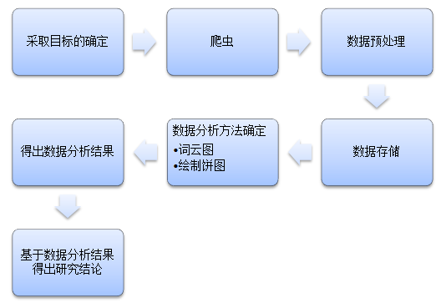
图 3-1 python数据分析流程图

3．3 模型各流程构建方法

3.3.1 爬虫流程
爬虫目标有获取泰州学院贴吧所有主题帖信息、获取泰州学院贴吧关于考研贴的信息、获取泰州学院贴吧关于招聘贴的信息。首先打开网站百度贴吧的页面，搜索泰州学院吧，这时进入泰州学院吧的网页，需要点开吧内搜索链接，依次进入详细主题吧网页、考研贴页面、招聘贴页面，这就包含了三次爬取所需要的信息。然后分析相关的网站链接规律，对每一页采用for循环，调用excel将采集到的信息写入其中，其次是对列表的每行每列进行循环，最后调用write函数将得到贴吧内容写入excel表格中。爬虫的运行基本流程如图3-2所示。
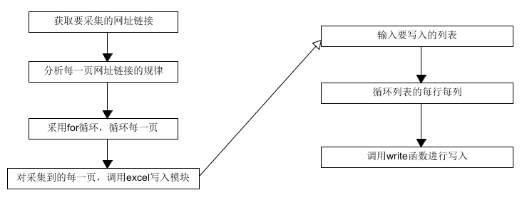
图 3-2爬虫流程图

3.3.2 数据预处理流程
首先从百度贴吧--泰州学院吧的网页地址获取html文件得到的是各种标签，此时因为格式很乱，所以需要用beautifulsoup库进行数据预处理，使用beautifulsoup库可以定位需要采集数据的所在位置，然后筛选到泰州学院吧主题贴的内容和主题帖的回复量，保存为名为泰州学院吧帖子_评论数据_原始的excel文件。最后读取原始文件里的内容利用for循环，循环列表里面的第一列，再嵌套一个if表达式进行去重处理，将原始文件中重复的帖子进行删除，保存为名为泰州学院吧帖子_评论数据的excel文件。数据预处理流程图如图3-3所示。
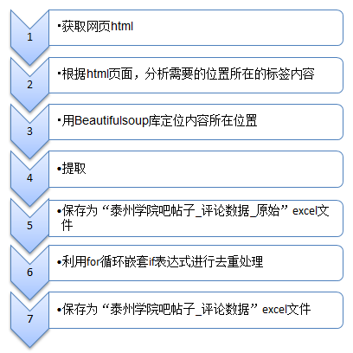
图 3-3数据预处理流程图
通过from bs4 import BeautifulSoup测试程序是否报错，确定安装好BeautifulSoup库后，通过该库解析贴吧网站，也就是指定url地址，获取url地址的内容后拿到完整的html页面，再用soup=BeautifulSoup(html,'html.parser')把网页解析为BeautifulSoup对象之后使用beautifulsoup进行解析find_all进而去解析字段，最后利用for循环，查找每个字段详细的内容，返回到列表。

3.3.3 数据存储方法设计
先定义一个write_excel_xls函数，设置path，sheet_name和value三个参数值，获取需要写入数据的行数。然后使用xlwt（写入）库新建一个工作簿，通过sheet =workbook.add_sheet(sheet_name)在工作簿中新建一个表格，再使用for循环将对应的行和列的数据写入表格中。最后用workbook.save(path)保存工作簿，输出“xls格式表格写入数据成功！”。
再定义一个write_excel_xls_append函数，设置path和value两个参数值，通过xlrd（读取）库打开之前拿到的工作簿，获取工作簿中的所有表格，所有表格中的第一个表格和表格中已存在的数据的行数。然后使用new_workbook=copy(workbook)将xlrd对象拷贝转化为xlwt对象之后再获取转化后工作簿中的第一个表格，用for循环将需要追加的数据写入表格中。最后用workbook.save(path)保存工作簿，输出“xls格式表格【追加】写入数据成功！”。

3.3.4 数据可视化分析方法设计

3.3.4.1 词云图设计
词云图设计分为两部分，首先是做准备工作，加载需要使用的中文分词工具jieba和词云生成工具wordcloud。然后是通过“读取泰州学院吧帖子_评论数据”excel，用jieba进行分词，使用stopwords和ciyun stop设置停用词生成词云图。词云图设计如图3-4所示。
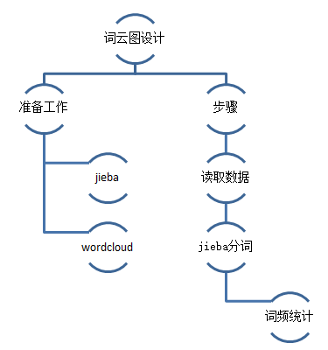
图 3-4词云图设计流程图
打开“泰州学院吧帖子_评论数据”的工作簿，获取工作簿中所有表格的第一个表格，遍历工作簿中的所有行，返回列表值。将列表里的值用join（）转换为字符串，由于wordcloud无法直接生成正确的中文词云，故使用jieba.cut()方法接受结巴分词，生成字符串。因为泰州学院贴吧主题帖的内容多提到“泰州”，“泰州学院”，“有没有”，“学校”，“学院”等字眼且占比较大，这样的词对于分析热点话题没有意义，所有设置词云停用词将其过滤掉。然后用font_path="C:/Windows/Fonts/simfang.ttf"设置词云的字体避免出现文字乱码，最后设置背景和宽高，关闭坐标轴生成词云图。

3.3.4.2 饼图和直方图设计
饼图和直方图设计分为两部分，首先是做准备工作，加载需要使用的绘图工具matplotlib。然后是通过读取“泰州学院吧帖子_评论数据”，“招聘数据”和“考研数据”excel，调用pie()函数和bar()函数绘制饼图和直方图。饼图和直方图设计如图3-5所示。
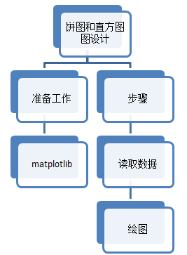
图 3-5饼图和直方图设计流程图
定义plot_pie函数，生成标签等数据，为防止乱码，让饼图能够正常显示中文标签，添加plt.rcParams['font.sans-serif']=['SimHei']的代码即可。设置饼图的文本格式为%3.1f%%，表示小数有三位整数和一位浮点数，起始角度180和饼图有阴影来分裂饼图。将饼图的标题定为回复量最多的帖子Top10饼状图，最后生成饼图。
定义plot_bar函数，通过for循环统计每个月的情况，设置条形的长度，然后将横坐标设为月份，纵坐标设为帖子数量，标题定为考研直方图和招聘直方图，最后生成直方图。

4 基于贴吧舆情的高校热点话题数据分析

4．1 实验数据
“泰州学院”百度贴吧是泰州学院校园贴吧，为泰院学子提供了学习和生活的交流平台，属于可控域媒介。本文以“泰州学院吧”贴吧为数据来源，采集从本吧开贴为止到2020年2月20号的数据，本吧共包括18661条主题，贴子数821329篇和泰院学子数46878，采集其中主题帖部分。数据采集分为两部分，第一部分首先利用Python的requests与bs4库实现对贴吧网页的获取与解析。再利用for循环和write函数来匹配所要抓取的主题帖标题、回贴量数据，然后保存为名为泰州学院吧帖子_评论数据_原始xls文件。最后将拿到的数据利用for循环对列表进行去重处理，去掉重复的帖子，图4-1为去重后部分贴吧主题贴数据。第二部分同样利用Python的requests与bs4库，重点在于对主题帖标题下的考研和招聘相关内容的抓取，最后保存为xls文件。图4-2为部分贴吧考研贴数据，图4-3为部分贴吧招聘贴数据。
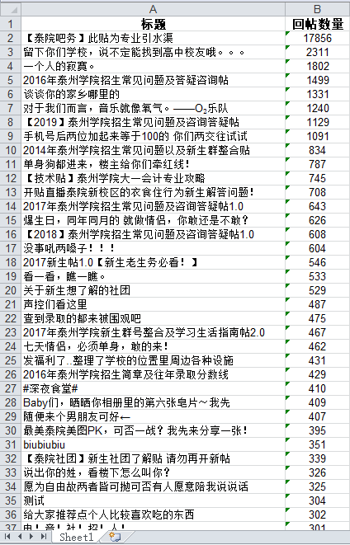
图 4-1泰州学院吧部分主题帖数据
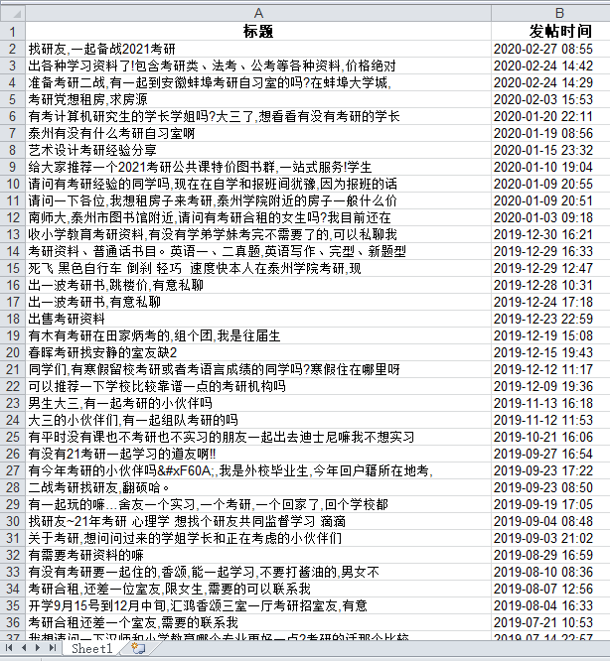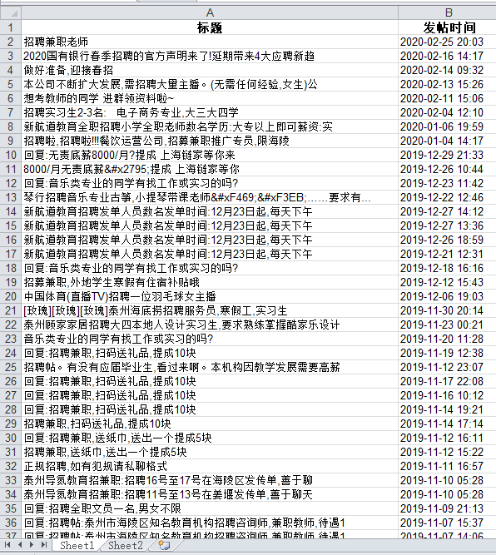
图 4-2泰州学院吧部分考研帖数据 图 4-3泰州学院吧部分招聘帖数据

4．2 实验结果与分析
在基于实验数据的基础上，对泰州学院贴吧里的热点话题进行数据可视化分析。

4.2.1 主题帖词云图分析
matplotlib是Python的作图工具，结合wordcloud将泰州学院吧主题帖“标题”这一列数据做词频统计，使用jieba模块将字符串分割为文本列表，依据文本生成词云实现数据可视化。数据准备，由于标题中含有“泰州学院”、“学校”等字样的文字，这些词语大量存在主题帖标题中，会使得热点话题的本身特征体现不出来，故在分析之前使用停用词将这些词语删去，得到的词云图如图4-4所示。

图 4-4泰州学院吧主题帖的标题词云图
由此可见论文题目、英语四级、两室一厅、学长学姐等在主题帖标题里出现的频率相对较高，高校管理者可根据此主题帖标题来了解学生们在日常学习生活中比较关心的话题是什么，同时高校学生也可通过此结果来掌握泰州学院吧能给自己带来什么所需信息。从词云图中也可看出平日里泰院学子较多关注的是毕业论文题目，校外租房和学长学姐与学弟学妹之间的交流。

图 4-5泰州学院吧关于考研贴的词云图
从图4-5中可知，泰州学院吧里考研相关帖中出现最多的词语为“资料”、“合租”、“研友”；这说明泰院考研学子在备考过程中较关心的是资料和合租问题。从中可以看到“图书馆”、“自习室”词语，这也说明泰院学子喜欢的备考地点在图书馆和自习室较多，同时可以看到“英语”、“计算机”、“心理学”和“政治”这些都属于考研科目。

4.2.2 主题帖回帖量TOP10分析
运用plt对象将泰州学院吧主题帖中前十的回帖量数量绘制成饼图形式。在制图前需要在excel文件里删除回复量第一的帖子“【泰院吧务】此贴为专业引水渠”，此贴是吧主和吧务用来发送贴吧规则的帖子，里面的数据多以2013年和2014年为主且多为表情包对本研究没有意义，故删除。
由下图4-6所知，可通过回复贴TOP10得知在校园贴吧里泰院学子关注最热的话题是什么。“留下你们学校，说不定能找到你们高中校友哦”此贴回复量占比18.1%，许多人在刚来到一个新环境时，都会迫不及待地想要找寻身边所熟悉的共同话题以此来适应新环境。“手机号后两位加起来等于100的你们两交往试试”和“单身狗都进来，楼主给你们牵红线!”这两个帖子都是关于大学生寻求交往对象的帖子，“泰州学院招生常见问题及答疑咨询帖”此帖子每年都会发布，暑假之际会有较多高考生咨询泰州学院的录取分数，学校环境和住宿条件等问题。
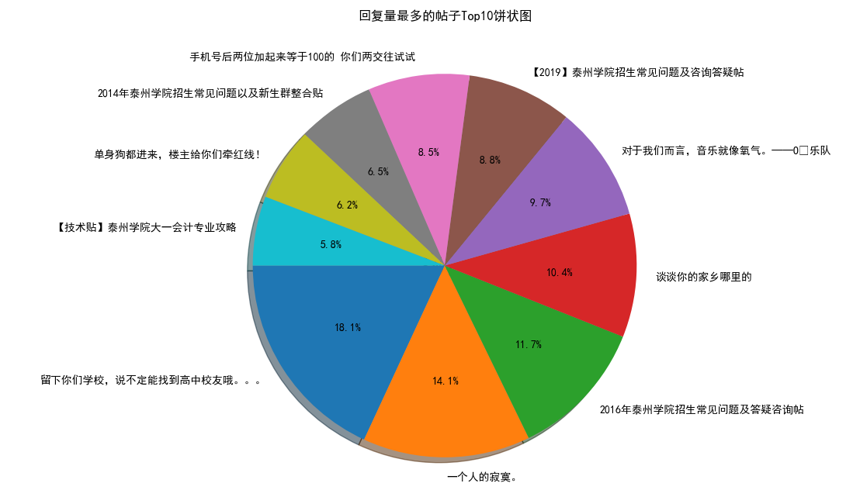
图 4-6主题帖回复量TOP10

4.2.3 考研和招聘帖子直方图分析
运用plt对象将泰州学院吧主题帖里考研和招聘帖子分别以X轴为回帖时间，Y轴为帖子数量绘制成直方图。
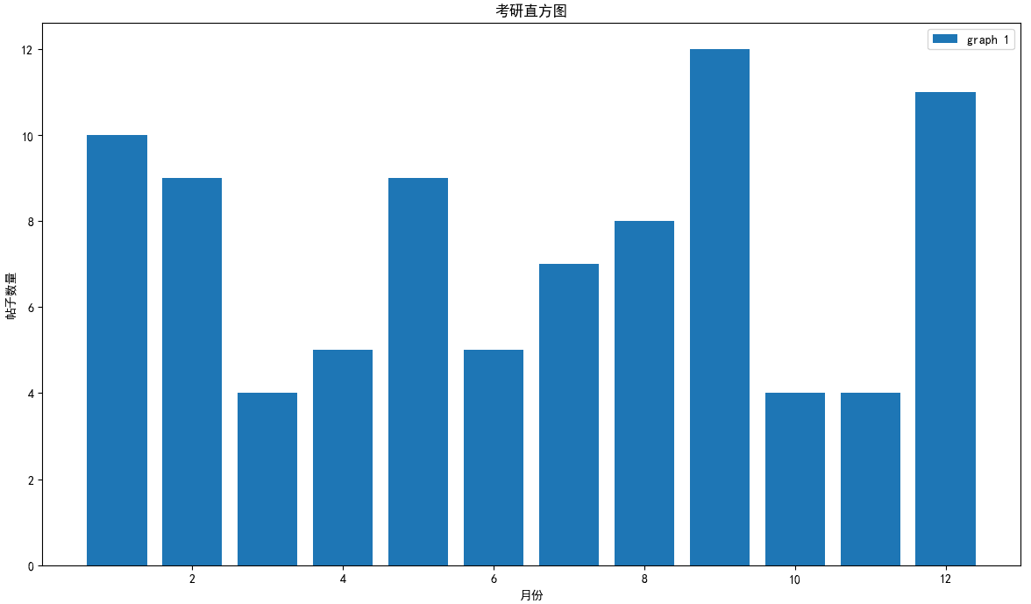
图 4-7考研帖子数量关于回帖时间的直方图
从图4-7可知，泰州学院吧里的考研帖子在1月、2月、5月、9月和12月发帖数量较多。在1月份和2月份是考研了解和准备阶段，此时期在贴吧里咨询相关备考专业，院校和资料，以及寻找研友和租房室友人较多；在考研备考迷茫期9月份考研帖子达到了高峰，在贴吧里，泰院考研人会了解别人的备考情况和心情，然后大家会相互鼓励加油；考研最后一个月12月份里，贴吧里考研贴又再一次热起来，此刻大家都讨论一下关于最后时刻的备考心情和状态。
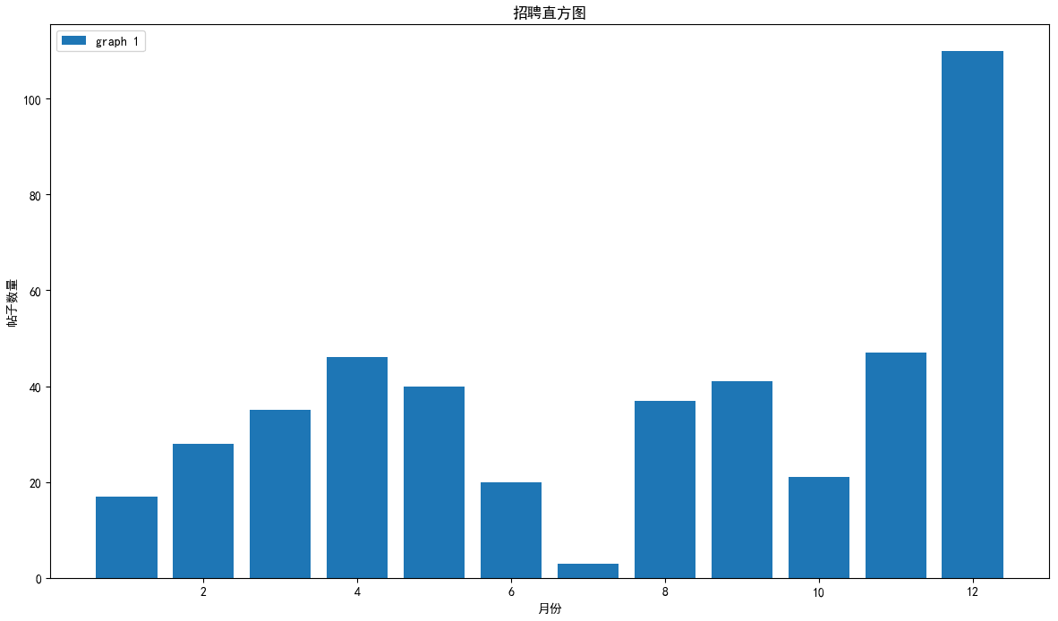
图 4-8招聘帖子数量关于回帖时间的直方图
从图4-8可知，泰州学院吧里的招聘帖子在12月发帖数量远超于其他几个月。其原因可能有两个，一是在过去的10月秋招里很多大四学生并没有多花时间和经历在找工作上，秋招一过，才感觉到内心慌张；二是临近寒假，很多学生咨询寒假实习和兼职等问题。

5 基于贴吧的高校网络舆情信息行为分析及引导策略

5．1 大学生信息行为分析

5.1.1 发布帖子信息行为研究
第一步分词，提取2019年的热点话题。首先导入jieba和pandas库，读取“泰州学院吧帖子_评论数据”原始文件，设置停用词。然后循环原始文件中每行主题帖后进行分词，将分词结果存入到列表，再通过循环列表后统计词频，删掉停用词。最后使用items.Sort (key=lambda x:x[1],reverse=True)将每个词频从大到小排序，构成df_ci =
pd.DataFrame(data,columns=['词','词频'])，将拿到的结果写入excel。
第二步分组，首先导入pandas库，读取原始文件和分词后的文件，再循环原始文件后去其中含有考研和招聘的行。再循环分词结果，对主题帖进行分类后将分类结果存入列表，添加到原始数据中，构成df_new = pd.DataFrame(all_data,columns=['主题帖','回复数','回帖时间','类型'])。然后使用gp_df = df_new.groupby('类型').size()进行分组统计，取出分组后的值和名称存入字典中，对字典进行循环再从大到小排序。最后循环取出排序后的键值，构成df_new = pd.DataFrame(new_data,columns=['主题帖','times'])，以excel的形式保存到本地。大学生信息行为分析流程图如图5-1所示，根据结果取前五的热点帖子，结果如表5-1所示。
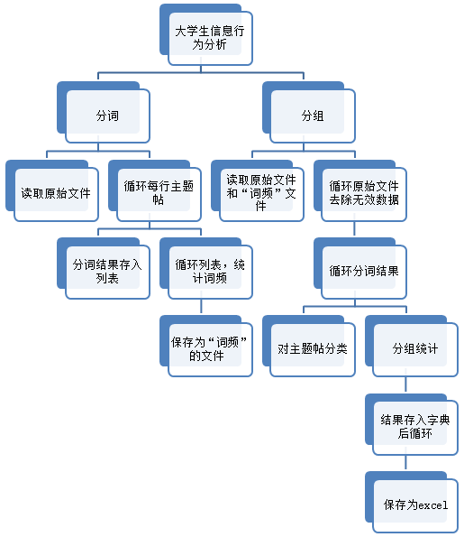
图 5-1大学生信息行为分析流程图
表 5-1发布热点话题帖子情况统计
热点帖子 | 社团介绍 | 外卖被偷 | 找人谈心 | 租房被骗 | 人肉搜索
发布数量 | 47 | 36 | 76 | 26 | 61
从表5-1可看出泰州学院贴吧里平日发得较多的帖子是情感交流的“找人谈心”和信息分享的“社团介绍”、“租房被骗”、“外卖被偷”，对校园热点帖子发布的次数做统计，在关注此贴吧的4.6万人中，2019年发帖数极少，说明现在泰院学子都不喜在贴吧发布帖子去表达自己的情感。但是从少数的359个主题帖里的五个热点帖子可得知，在贴吧里发布的帖子多是与日常校园生活和经历相关。类似于外卖被偷和租房被骗这样的事件在校园中时有发生，但是少部分同学会选择在网上进行吐槽和曝光，说明绝大部分同学对于身边所发生的校园热点事件都是持旁观态度，仅仅是想通过别人之手去获得更多的信息，也不愿过多的暴露自己。

5.1.2 回复帖子信息行为研究
首先导入pandas库，读取原始文件和分词后的文件，再循环元素文件后去除原始文件中含有考研和招聘的行。再循环分词结果，对主题帖进行分类后将分类结果存入列表，添加到原始数据中，构成dataframe。然后使用gp_df_2 = df_new.groupby('类型')['回复数'].sum().sort_values(ascending=False)进行分组统计，取出分组后的值和名称存入字典中，对字典进行循环再从大到小排序。最后循环取出排序后的键值，构成df_new的数据类型，以excel的形式保存到本地。大学生信息行为分析流程图同图5-1所示，根据结果取回复量前五的热点帖子，结果如表2所示。
表 5-2回复热点帖子情况统计
热点帖子 | 虚假招聘消息 | 图书馆占座 | 你快乐吗？ | 缩写心里的小秘密 | 学校空调吐槽
回帖数量 | 61 | 158 | 212 | 271 | 75
从表5-2中的“你快乐吗？”和“缩写心里小秘密”这两个热帖都属于情感发泄，可看出同学们喜欢在很多人都不认识的网络环境里发泄自己内心的感情。贴吧里关于招聘信息的发帖数量占比较大，其中存在不少虚假信息导致同学们的钱财和身心受到一定的伤害，对此，高校管理者可采取一定的措施制止这样的事情发生和蔓延。在15978条帖子里热点帖子回复的占比为4.8%，这已经是很少的比例，那么更多的学生还是对热点抱着旁观的看法，只是想打听事件过程，并不乐意参与其中。

5．2 高校网络舆情引导对策

5.2.1 建立以高校学生为主的校园媒体组织
通过数据分析结果得知，贴吧上多是关于日常学习生活的问题，譬如泰院学子常常咨询考研相关资讯、招聘和租房等。所以高校应建立以高校学生为核心的校园媒体组织，主要是培养一批以高校学生为主的校园舆情监测和控制员。校园媒体在工作过程中，对同学们发布在校园网络平台上的言论和诉求进行监测和追踪，然后实时地进行问题回复，这样能够降低同学们被骗风险地同时也提高了校园舆情监测质量。

5.2.2 建设高校大学生网络舆情引导机制
首先要建立高校舆情引导队伍，这支队伍要求具备专业的网络舆情引导知识，还需要了解高校大学生的学习生活规律。其次要培养具有舆论领导力的师生，在发生舆论事件时才可在舆论中占据主导地位，引导事情往好的方向发展。最后高校管理者要做到信息公开，在发生校园突发事件时，高校不应隐瞒实情，这样可有效防止谣言散布。

5.2.3 提升高校大学生网络素质
互联网时代，高校大学生容易迷失在充满诱惑的网络世界里，造成许多无法避免的错误。所以高校需要开设关于如何提升大学生网络素质的教育课程或者讲座去加强大学生网络道德素养，可联合相关公安部门共同组织校园网络安全宣传活动，强化大学生网络安全意识，提高他们自身辨别能力。

5.2.4 开通高校学生信息咨询服务平台
首先高校需要开设官方校园网络媒介，例如在贴吧，微博，微信公众号之类的媒介开通官方账号来发布校园信息使得同学们可以更加方便地了解校园新动态，这样可有效避免虚假信息，诸如招聘和租房类的虚假信息。
然后大学生正是处于渴望得到关注感，体验爱情的成熟时期，情感需求更是比比皆是，所以在数据分析结果中，多是情感发泄和情感交流的帖子。对于大学生们在网上最常关心的情感类的问题高校可设立相关校园感情生活评论中心媒体，给同学们提供咨询平台和发泄空间。
最后高校工作者应关注同学们的在平坦上的咨询信息，比如外卖被偷、教室不开空调和图书馆占座等校园时常发生的热点话题，这样可了解学生们日常所需然后采取相应措施解决同学们的难题，进一步才能更好地营造一个和谐美好的校园环境。

结 论
互联网时代的发展，使网络得到了人们高度的关注，特别是高校大学生他们在网上肆意表达自我，彰显个性。同时他们借助一定的网络媒介和平台去发表评论，宣泄情绪，使得高校网络舆情影响和规模变得更大。百度贴吧作为高校大学生常用的社交网络平台，从网络舆情的特征、引导等去认识高校网络舆情传播，可以帮助学生们更有效地获取贴吧网络讯息。总体来说完成了以下工作：
1）通过python网络爬虫获取到泰州学院贴吧的部分数据，将得到的数据运用plt对象进行数据分析。
2）发现还是有部分泰院学子喜欢在贴吧这类的网络平台上去发布一些关于他们学习和生活点滴小事或诉求，通过网络来找到更多共同话题的人或者寻找解决困惑的方法。
3）通过分析得到泰院学子在贴吧里较常发布情感交流和信息分享类的帖子，跟帖情况较多的是情感发泄类。
本文的分析具有一定局限性，本文选择实验数据是以百度贴吧泰州学院吧为例，不能概括高校网络热点话题舆情。另外本文只选择泰州学院吧的主题帖内容和回帖数量的数据来分析高校网络舆情下大学生信息行为特点，实验数据不够全面。在接下来的研究中，增加实验量和关键词获取数据，进而得到网络舆情下高校大学生信息行为特点和发展趋势，提出管控和引导建议。

参 考 文 献
[1] CNNIC.第44次中国互联网络发展状况统计报告[R].北京：中国互联网信息中心，2019.
[2] 人民网.中共中央政治局第十二次集体学习[EB/OL].http://v.people.cn/n1/ 2019/0125/ c141029 -30590964.html，2019-01-25.
[3] Hooghe M., Dassonneville R., Oser J. Public Opinion, Turnout and Social Policy: A Comparative Analysis of Policy Congruence in European Liberal Democracies [J]. Political Studies, 2019.
[4] Jean-J.acques Rousseau. The social Cowract [M].World Book Publishing Company,2010, (s):75.
[5] Anne S., Patrick R. The Spiral of Silence and the Internet: Selection of Online Content and the Perception of the Public Opinion Climate in Computer-Mediated Communication Environments [J]. International Journal of Public Opinion Research, 2012(3):3.
[6] 王来华.“舆情”问题研究论略[J]．天津社会科学，2004（02）：78-81.
[7] 郑晓娜，田克，冯译冉．自媒体时代大学生网络舆情引导研究[J]．学校党建与思想教育，2017(11)：55-56．
[8] 臧运蕾.新媒体时代高校网络舆情及正向引导研究[J]．传播力研究，2019（23）：274-275..
[9] 刘月.高校网络舆情的管理研究[D].北京：中国矿业大学，2019：15.
[10] 百度百科.贴吧[EB/OL].https://baike.baidu.com/item /%E8%B4%B4%E5%90%A7?fromtitle =%E7%99%BE%E5%BA%A6%E8%B4%B4%E5%90%A7&fromid=95221.
[11] 张扬.百度贴吧与“粉丝文化”的传播[J].青年记者，2008（20）：11.
[12] 戴维·冈特利.网络研究——数字化时代媒介研究的重新定向[M].新华出版社，2004：95.
[13] 张元龙.关于“舆情”及相关概念的界定与辨析[J].浙江学刊，2009（03）：182-184.
[14] 朱昱，温瑞智，任贵兴.大数据时代专业图书馆网络舆情监测与思考[J].农业图书情报学刊，2018（10）：111-114.
[15] 刘亚男.我国网络舆情研究现状述评[J].情报杂志，2017（05）：95-100.
[16] 陈烨.信息化时代下的网络舆情监管[J].新疆林业，2014（06）：12-13.
[17] 朱力.论网络舆情监管与大学生思想政治教育[D].北京：北京交通大学，2010：15.
[18] 李青.高校网络舆情话题热度趋势预测研究[D].青岛：山东科技大学，2017：13.
[19] 周丽梅.大数据背景下的高校网络舆情管理策略研究[J].东南传播，2017（02）：46-48.
[20] 陈纯柱，敖永春.网络环境下高校舆情的传播及引导机制研究[J].重庆大学学报（社会科学版），2011(12)：154-159.
[21] 刘阳.探讨网络文化对高校德育工作的影响及应对策略[J].人文之友，2018(19)：98.
[22] 王明松，钱静媛.基于Python语言的面向对象课程实践教学探讨[J].电脑知识与技术，2017（04）：136-137.

致 谢
光阴荏苒，在毕业论文完成之际，我的大学生涯也已接近尾声。四年的学习生活使我收获颇多，在老师淳淳教诲、同学友爱互助、自己不懈努力之下，我在学习，生活和综合素质等方面取得了巨大进步。
此刻，我有太多太多的感谢。首先我要特别感谢我的指导老师李金海老师在从论文选题到定稿的全过程里对我的指导和大力支持，同时，真诚感谢四年以来学院领导和老师在学习和生活上对我的教导，其次感谢参与答辩的各位领导和老师，忠心祝愿各位老师身体健康，工作顺心。
最后，感谢父母多年幸苦付出和养育，感谢母校四年栽培，感谢我的四年同窗，虽然我们来自五湖四海，但相处却很愉快，在这四年学习阶段，我们相互交流学习，留下了一段深刻美好的回忆，在此，愿此去前程似锦，再相逢依旧如故。

